附件1：

2019年度

德惠市财政信息中心部门决算

2020年9月14 日

目 录

第一部分 部门概况
一、部门职责
二、机构设置及部门决算单位构成
第二部分 2019年度部门决算表
一、收入支出决算总表
二、收入决算表
三、支出决算表
四、财政拨款收入支出决算总表
五、一般公共预算财政拨款支出决算表
六、一般公共预算财政拨款基本支出决算表
七、一般公共预算财政拨款“三公”经费支出决算表
八、政府性基金预算财政拨款收入支出决算表
九、部门预算项目支出绩效自评表
第三部分 2019年度部门决算情况说明
一、收入支出决算总体情况说明
二、收入决算情况说明
三、支出决算情况说明
四、财政拨款收入支出决算总体情况说明
五、一般公共预算财政拨款支出决算情况说明
六、一般公共预算财政拨款基本支出决算情况说明
七、一般公共预算财政拨款“三公”经费支出决算情况说明
八、政府性基金预算财政拨款收入支出决算情况说明
九、预算绩效管理情况说明
十、其他重要事项情况说明
第四部分 名词解释

第一部分 部门概况

一、部门职责
1、负责财政系统干部人员的培训；
2、负责本市财会人员的相关业务培训。
- 机构设置及部门决算单位构成
根据上述职责，德惠市财政信息中心内设三个科室，分别为办公室、信息科、保卫科。
纳入德惠市财政信息中心2019年度部门决算编制范围的单位包括本单位1户。
2019年实有人员8人，其中：在职人员1人，离退休人员7人。

第二部分 2019年度部门决算表
一、收入支出决算总表
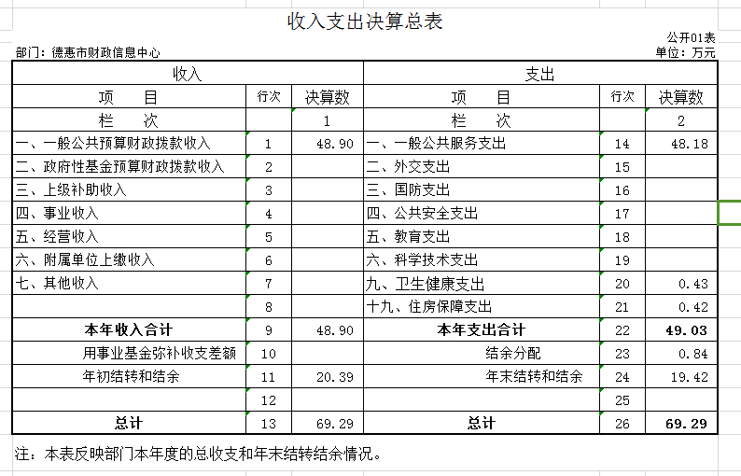 二、收入决算表
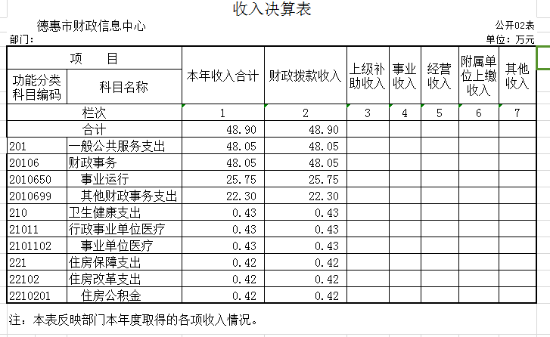

三、支出决算表
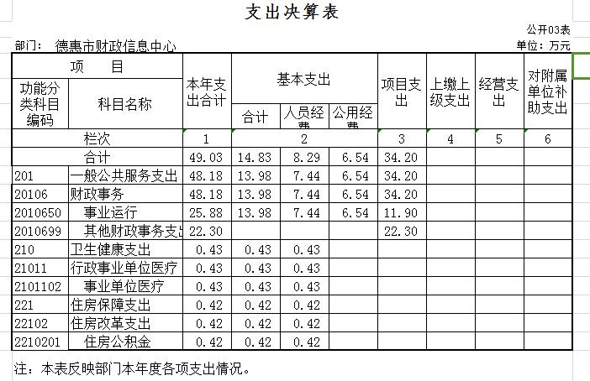
四、财政拨款收入支出决算总表
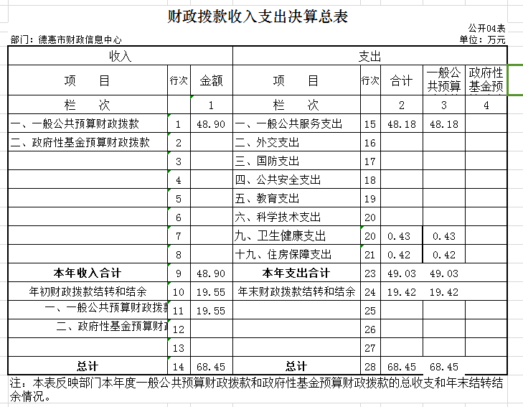
五、一般公共预算财政拨款支出决算表
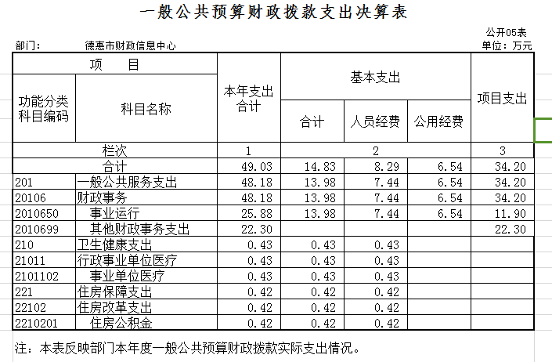
六、一般公共预算财政拨款基本支出决算表
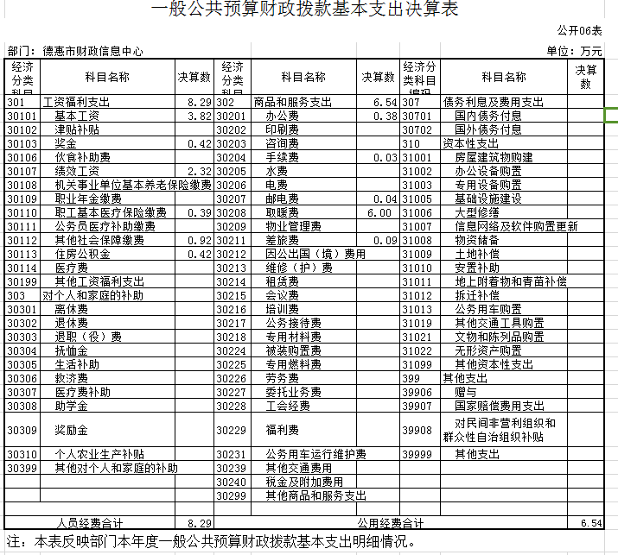

七、一般公共预算财政拨款“三公”经费支出决算表
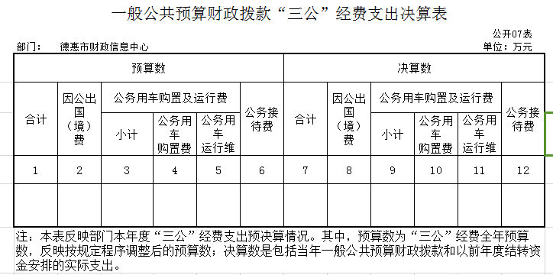

八、政府性基金预算财政拨款收入支出决算表
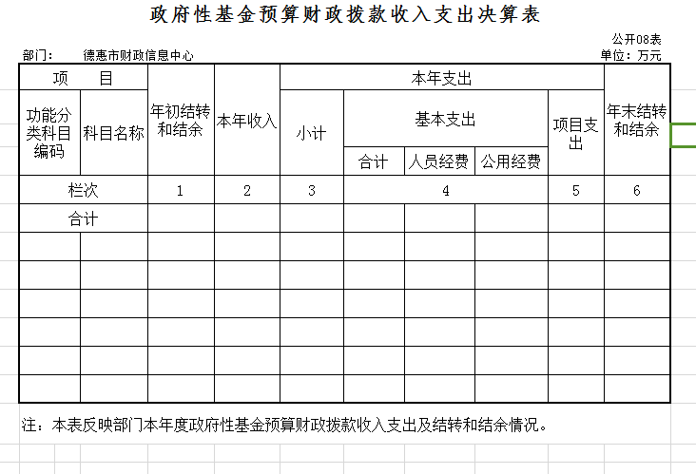

九、部门预算项目支出绩效自评表

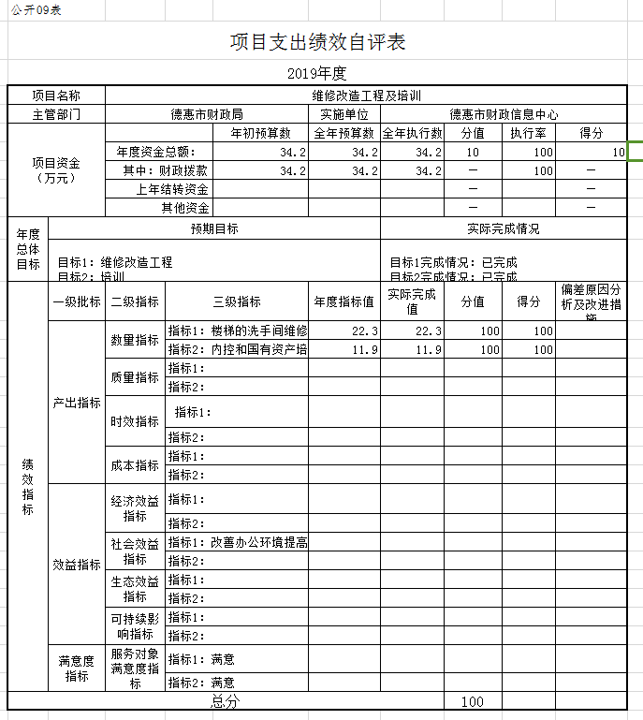

第三部分 2019年度部门决算情况说明
一、收入支出决算总体情况说明
2019年度收入48.90万元，支出49.03 万元。与2018年收入88.98万元，支出90.75万元相比，收、支总计各减少 40.08万元和41.72万元。降低 45.04%和45.97%。主要原因是项目减少。
二、收入决算情况说明
本年收入48.90万元，其中：财政拨款收入 48.90 万元，占100 %。
三、支出决算情况说明
本年支出49.03 万元，其中：基本支出 14.83万元，占30.24%；项目支出 34.20万元，占69.76%；
四、财政拨款收入支出决算总体情况说明
2019年度财政拨款收入48.90万元；支出 49.03 万元，与2018年相比，财政拨款收、支各减少40.08 万元和41.72万元。降低 45.04%和45.97%。主要原因是项目减少。
五、一般公共预算财政拨款支出决算情况说明
（一）财政拨款支出决算总体情况
2019年度财政拨款支出49.03 万元，占本年支出合计的100 %。与2018年相比，财政拨款支出减少41.72万元，降低45.97%。主要原因：项目支出减少。
（二）财政拨款支出决算结构情况
2019年度财政拨款支出 49.03万元，主要用于以下方面：一般公共服务支出48.18万元，占98.27%；卫生健康支出0.43万元，占0.87%；住房保障支出0.42万元，占 0.86%。
（三）财政拨款支出决算具体情况
2019年度财政拨款支出年初预算为50.30万元，支出决算为49.03 万元，完成年初预算的97.47 %；决算数小于预算数的主要原因是预算数列大了。
- 一般公共服务支出年初预算为48.78万元，支出决算48.18 万元，完成年初预算的98.77%。
- 卫生健康支出年初预算为0.80万元，支出决算0.43万元，完成年初预算的53.75%。
- 住房保障支出年初预算为0.72万元，支出决算0.42万元，完成年初预算的58.33 %。
六、一般公共预算财政拨款基本支出决算情况说明
2019年度财政拨款基本支出14.83万元，其中：人员经费8.29万元，主要包括：基本工资、奖金、绩效工资、职工基本医疗保险缴费、职业年金缴费、住房公积金。
公用经费 6.54万元，主要包括：办公费、手续费、邮电费、取暖费、差旅费。
七、一般公共预算财政拨款“三公”经费支出决算情况说明
（一）“三公”经费财政拨款支出决算总体情况说明
2019年度“三公”经费财政拨款支出预算为 0 万元，支出决算为 0万元，完成预算的 0 %。
（二）“三公”经费财政拨款支出决算具体情况说明
2019年度“三公”经费财政拨款支出决算中，因公出国（境）费支出决算为 0万元；公务用车购置及运行费支出决算为 0万元；公务接待费支出决算为 0万元。
- 因公出国费年初预算0万元，支出决算0万元。
- 公务用车购置及运行费年初预算0万元，支出决算为0万元。
截至2019年12月31日，开支财政拨款的公务用车保有量为 0辆。
- 公务接待费年初预算为 0万元，支出决算为0 万元。
八、政府性基金预算财政拨款收入支出决算情况说明
2019年度政府性基金预算财政拨款年初结转和结余0 万元；本年收入 0万元；本年支出 0万元，年末结转和结余 0万元。
九、关于2019年度预算绩效管理情况的说明
根据预算绩效管理要求，我单位组织对2019年度一般公共预算项目支出开展绩效自评，自评项目2个，共涉及资金34.20万元，占一般公共预算项目支出总额的100%。
对维修改造和培训项目开展了重点绩效评价，涉及一般公共预算支出34.20万元。通过维修改善了办公环境；通过培训提高了工作人员的业务水平。
十、其他重要事项的情况说明
（一）机关运行经费支出情况
2019年机关运行经费0万元。
（二）政府采购支出情况
2019年度，政府采购支出总额 0万元，其中：政府采购货物支出 0万元、政府采购工程支出 0 万元、政府采购服务支出 0万元。
（三）国有资产占用情况
截至2019年12月31日，我单位共有车辆 0辆。

第四部分 名词解释

（以下名词解释，没有的项目删除并重新编辑序号）

一、财政拨款收入：指单位从同级财政部门取得的财政预算资金。
二、年初结转和结余：指单位以前年度尚未完成、结转到本年按有关规定继续使用的资金。
三、年末结转和结余：指单位按有关规定结转到下年或以后年度继续使用的资金。
四、基本支出：指单位为保障其机构正常运转、完成日常工作任务而发生的人员支出和公用支出。
五、项目支出：指单位为完成特定行政任务和事业发展目标在基本支出之外所发生的支出。

